
VY_32_INOVACE_08_M_2_10

Šablona č. 8
Vzdělávací oblast | Matematika a její aplikace
Předmět | Matematika
Tematický okruh | Číslo a početní operace
Ročník | 1.
Anotace | Materiál obsahuje 1 pracovní list, učivo matematiky. Žák počítá příklady, výsledky zapisuje a řešení doplňuje do textu, čímž si ověří čtení s porozuměním. Materiál obsahuje řešení.
Autor | Jaroslava Nováková
Očekávaný výstup | Provádí zpaměti jednoduché početní operace
Průřezová témata | OSV
Klíčová slova | Početní operace, čtení s porozuměním
Druh učebního materiálu | Pracovní list

Opakovací test

- Vypočti dané příklady:

3 + 6 = 9 – 5 =
8 + 2 = 10 – 3 =
10 + 3 = 18 – 2 =
15 + 4 = 14 – 4 =

- Porovnej:
6 ⁪ 10 12 ⁪ 16
3 ⁪ 6 20 ⁪ 10
10 ⁪ 9 10 ⁪ 12
7 ⁪ 7 7 ⁪ 17

3. Doplň stonožku:
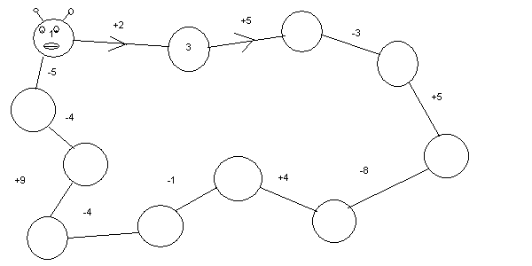

- Slovní úloha:

Honzík má 3 králíky a 6 křečků. Kolik má Honzík zvířátek?

Honzík má ……. zvířátek.

Řešení:
Opakovací test

- Vypočti dané příklady:

3 + 6 = 9 9 – 5 = 4
8 + 2 = 10 10 – 3 = 7
10 + 3 = 13 18 – 2 = 16
15 + 4 = 19 14 – 4 = 10

- Porovnej:
6 < 10 12 < 16
3 < 6 20 > 10
10 > 9 10 = 12
7 = 7 7 < 17

3. Doplň stonožku:
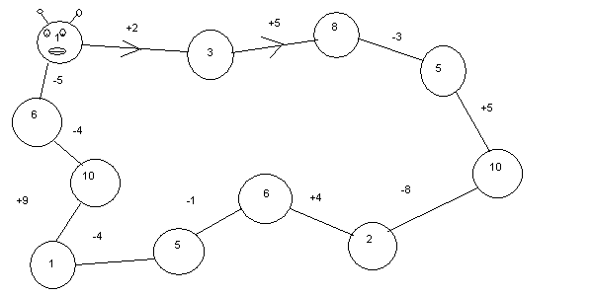

- Slovní úloha:

Honzík má 3 králíky a 6 křečků. Kolik má Honzík zvířátek?

3 + 6 = 9
Honzík má 9 zvířátek.

